ВСЕМ ДОБРОГО ДНЯ!
А мы думали, что снега этой зимой не будет… А он пошел – белый, пушистый…. И падает, и падает. С сугробы все выше и выше. И кажется, что сказка началась!
А в нашей лего лаборатории сказки не кончались!
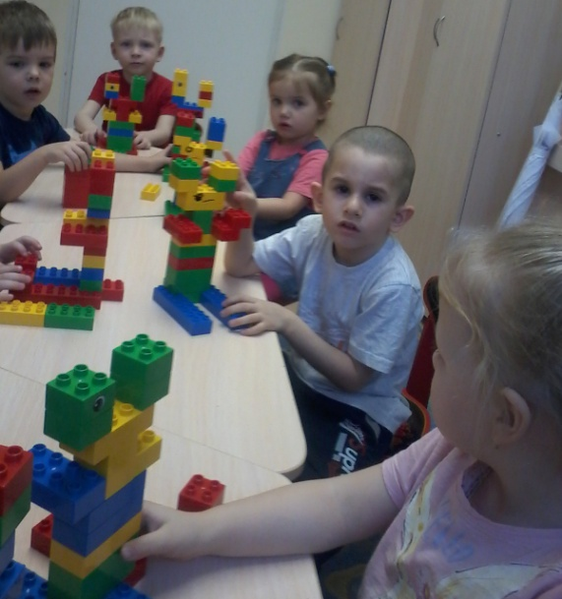
Малыши мастерили зайца с длинными ушами, большими задними лапами (чтобы прыгать выше и дальше), коротким хвостом. Чтобы сообразить, что у зайца все же хвост сзади, то на мордочке маркерами рисовали глазки, носик, ротик. Зайцев целая толпа получилась. Поговорли о том, зачес зайцу нужно точить зубы постоянно. Так что, изучайте с детьми зайцев, вспомните, в каких они сказках встречаются.
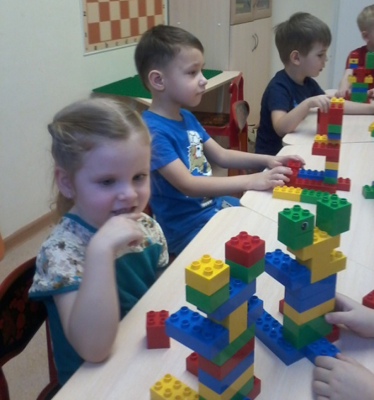

Ребята подготовительных групп тоже делали зайцев, но из другого конструктора и с применением ременной передачи «восьмеркой». Найдите разницу…. Уши у зайца движутся.
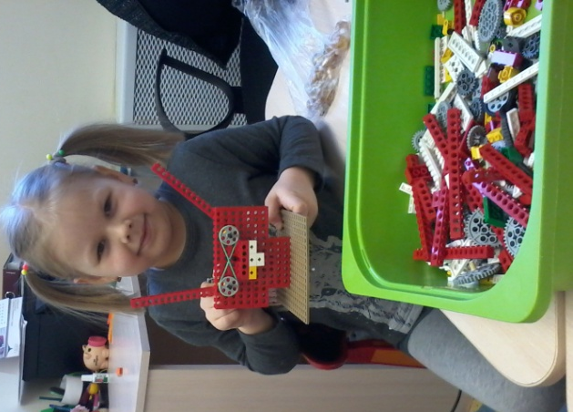
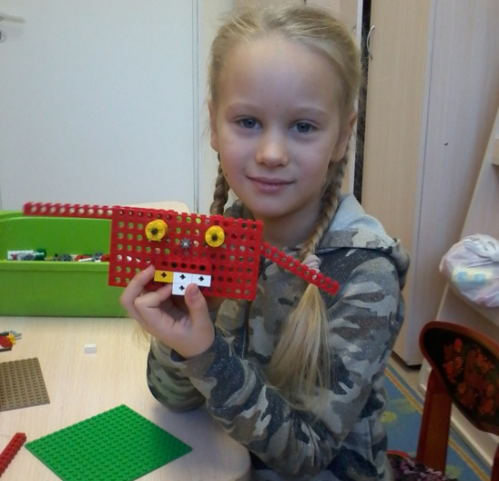

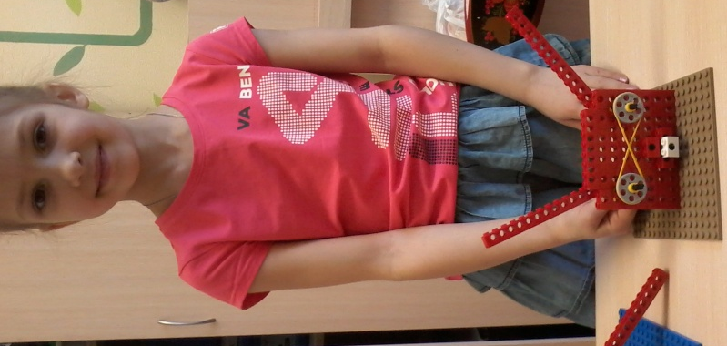

Средняя группа продолжала осваивать новый конструктор. Используя 10 цветов кирпичей, делали фрукты и овощи для ролевой игры «Магазин». Деньги были настоящие, впрочем как и товар. К сожалению, продавец вновь увлекся и вспомнил про фотоаппарат, когда полки магазина опустели. Покупатели были активны и вежливы.
А с ребятами старших групп продолжили путешествовать по миру. Перенеслись в Египет, чтобы сконструировать пирамиды. Работали в парах, т.к. очень уж это кропотливая работа.
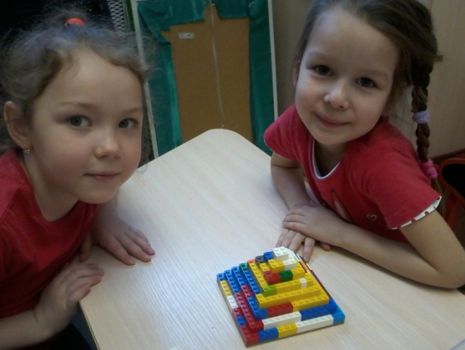
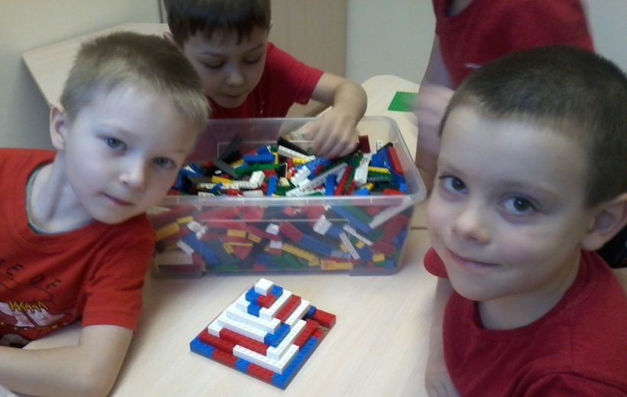
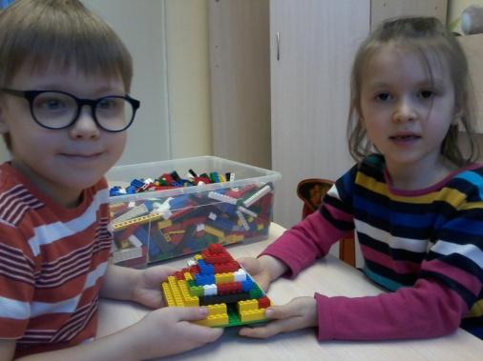
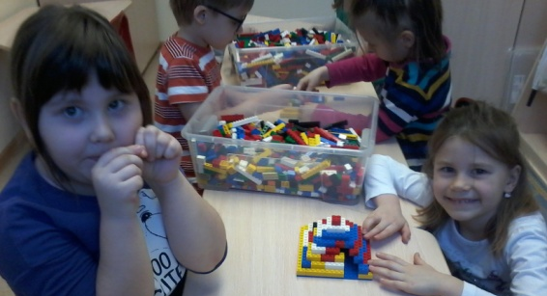

До новых встреч!

